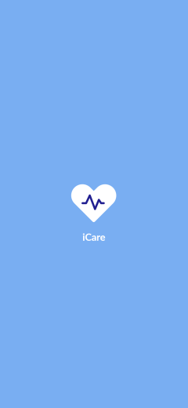Primeira tela: Decidimos inserir uma tela de abertura mais tranquila, usando o modo de alinhamento e uma combinação de cor azul, que representa calma, tranquilidade, clareza, credibilidade, confiança e harmonia.

Como se trata de um aplicativo de saúde decidimos usar essa cor já que é um sedativo, curativo e diminui a pressão arterial.

Juntamente com o branco que também traz pureza, paz e conforto. E um ícone básico com demonstrando do que se trata o app.

O nome juntamente para fortalecer a imagem do aplicativo.

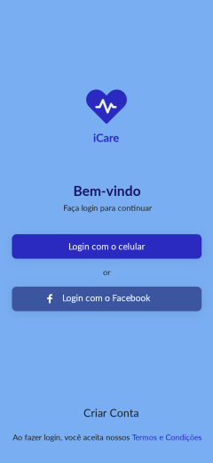

Segunda tela: Inserimos uma tela padrão de login, para que usuários de todas as idades se identificam, pois só logado poderá entrar no aplicativo. Para quem não quiser criar conta, e quiser entrar com a conta do Facebook, também é fornecido essa opção.

Mesmo proporção de cores para os princípios de repetição e centralização.

Botões com tons escuro para diferenciar onde possas clicar.

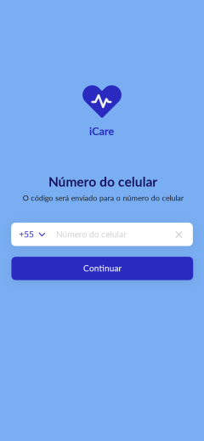

Terceira tela: Utilizamos o recurso de aprovação de usuário enviando um código ao seu numero de telefone para verificação.

Mesma proporção de cores e princípios da centralização.

Cores em destaque onde possa digitar e botões mais escuros.

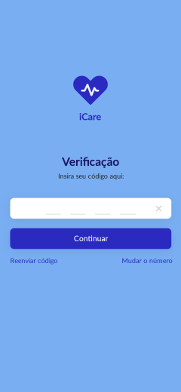

Quarta tela: Tela padrão de verificação com cores para diferenciar botões e caixa de texto.

Seguindo um padrão de sincronização e cores.

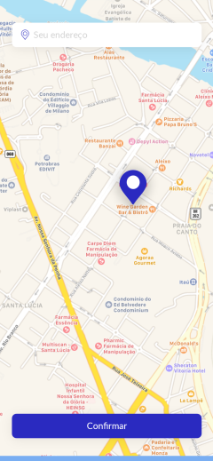 Quinta tela: Procurar sua localização para achar a clínica, ou hospital mais próximo.

Com caixa de texto para busca rápida ou movimentar para marca no mapa, botão de confirmação da localidade.

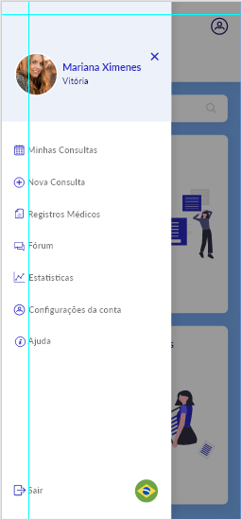

Sexta tela: menu usamos a lei de Miller de ux para criar os 7 “pedaços de informações” deixando claro cada aspecto e não sobrecarregar a memória do usuário para que não se sinta confuso.

Bandeira na parte inferior direito para seleção de idioma, usando ícones para facilitar a visibilidade e interpretação.

Cores frias e tom de azul mais suave para gerar mais tranquilidade.

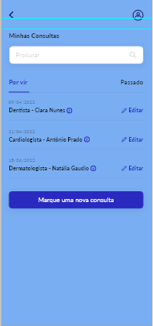 Sétima tela: utilizamos o alinhamento e proximidade, contendo ícone e caixa de texto para que usuário distingue suas funcionalidades. Uso padres das cores para que o usuário não se sinta perdido dentro da tela.

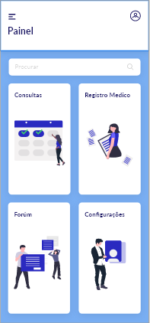

Oitava tela: Deixando o painel de configuração interativo com os usuários com imagens para simplificar e não sobrecarregar as informações.

Cores padrões para não sair da padronização.

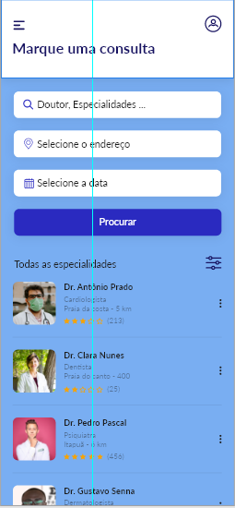 Nona tela: a Lei de Fitts é seguida, visto que, os elementos clicáveis são próximos e o cliente não precisa pensar muito para encontrá-lo ou fazer uso deles, otimizando o tempo que o usuário leva para concluir uma ação. Outro elemento presente é o Efeito da Posição em Série, **na intenção do user se lembrar do primeiro e do último elemento de uma sequência em série.**

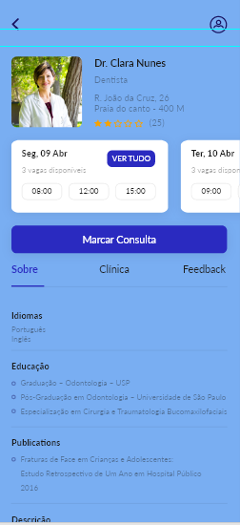

Decima tela: Nota-se o uso da regra de Peak-End, pois entende-se que após a confirmação e o desfecho da consulta, o melhor momento para captar um feedback do cliente é aquele.

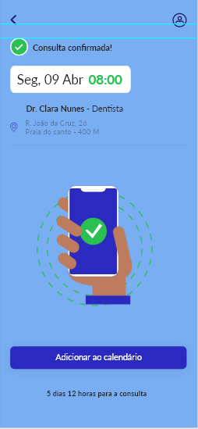

Decima-Primeira tela: Foram utilizados alguns princípios da Lei de Jakob à medida que a convenção da cor verde nesse tipo de aplicação significa conclusão e/ou confirmação, fazendo com que o usuário não fique confuso e lide com aquilo que é habitual para ele.

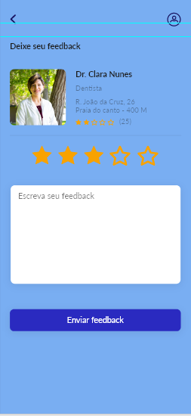

Decima-Segunda Tela: O uso da lei de Hick-Hyman é importante para minar as escolhas do cliente, quebrando o processo de agendar consulta, já que os horários são ofertados pela própria aplicação, ao invés do usuário precisar digitar.

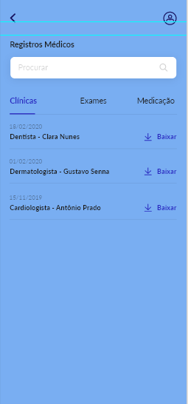 Decima-Terceira Tela: percebe-se a presença do botão “filtro”, para simplificar a busca do cliente durante sua experiência. Essa ferramenta tem base na lei de Hick-Hyman, pois a interface entende que aquela é uma situação que pode tomar um tempo desnecessário do cliente.